- 請依據情境描述，將便條填寫完整。16%(2)
(一) 黃小婷的阿嬤做了薑糖要請楊老師吃，她把薑糖放在老師桌上並留了一張便條：
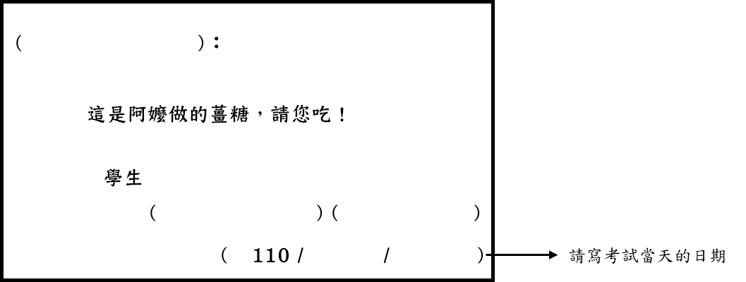

(二)林阿德要請假，需要陳老師簽請假單，但老師不在位子上，他將請假單放在老師桌上並留了一張便條：
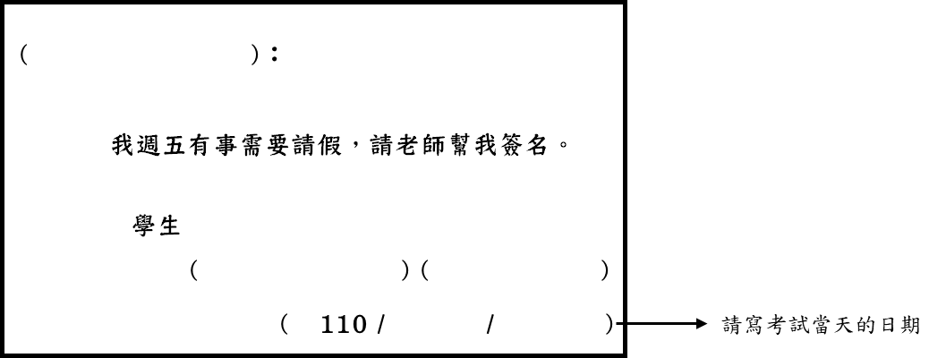

- 請依據情境描述，寫出內容完整的便條。24%(2)
(一)你負責收健康檢查回條，3號、8號缺交，請你留一張便條跟班導說明：
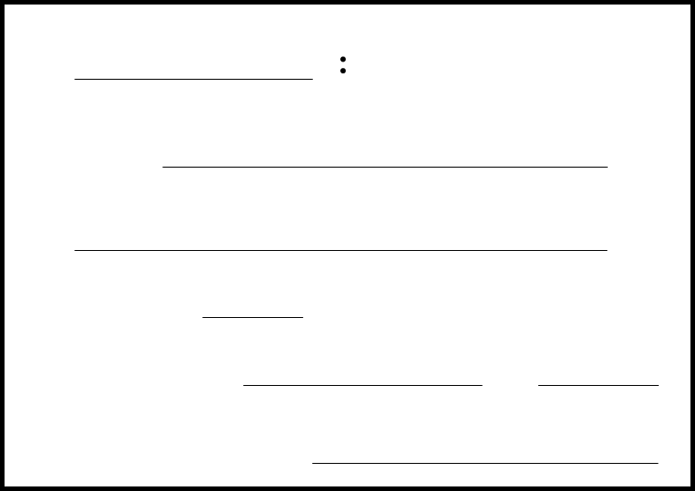

請寫考試當天的日期

(二)你要跟同學去看電影，請你留一張便條跟爸爸報備並告知他你晚上6點會回家：

請寫考試當天的日期

三、選擇題：20%(2)
1.( )便條常見的使用範圍(A)電話的留言 (B)借還物品 (C)請假通知 (D)以上皆可
2.( )哪些人比較不會是我們使用便條留言的對象？(A)家人 (B)同學 (C) 同事 (D)外賓。
3.( )哪一類的內容我們比較不會使用便條留言？(A)個人隱私資料 (B)晚餐邀請 (C)請假回家
(D)以上皆是。
4.( )便條留言加上日期或是時間的原因是(A)讓看到便條的人知道這件事的急迫性 (B)表示尊敬
(C)是一種禮貌 (D)以上皆是。
5.( )便條的被留言人是芸禾老師，請問「關係稱謂」是(A)芸禾 (B)老師 (C)都可以。
6.( )有關便條的寫作方式，下列敘述何者正確？ (A)內容應簡單扼要，書寫清楚 (B)為求禮貌，
不可省略應酬語及客套話 (C)適用的範圍廣泛，包括對不熟的朋友或長輩 (D)為求簡便，
不必標明時間或日期。
7.( )便條是屬於 (A)記敘文 (B)說明文 (C)論說文 (D)應用文
8.( )「買家三兄妹」一課的課文主旨是(A)不要過度追求物質，應懂得用物愛物惜物，才不會被
物質奴役 (B)讓大家知道三兄妹各有所長 (C)說明追求時尚跟新科技是現代社會的現況
9.( )我們要分辨「想要」跟「需要」的差異，下列何者是「想要」？(A)書包破了所以要買一個
新的 (B)看到手機出升級版就換一支 (C)寒流來買一件保暖外套
10.( )我們如何學習知足，才不會成為物質的奴隸？(A)到處比價，精打細算 (B)清心寡慾，
什麼都不買 (C)克制慾望，需要的才買 (D)跟著大家追求流行。
四、注音國字：20%(2)
1. ( )「儼」然 2. ( )打「ㄅㄢˋ」 3. ( )「褪」流行 4. ( )折價「券」
5. ( ) 淘「汰」 6. ( )「ㄎㄨㄢˇ」式 7. ( )吃「ㄎㄨㄟ」 8. ( )「促」銷
9. ( )「ㄌㄧㄣˊ」瑯滿目 10. ( ) 「ㄏㄨㄚˊ」算
五、請在（ ）中填入適當的語詞。 20%
精打細算、促銷、琳瑯滿目、折價券、淘汰、吃虧、荷包、名言、不合時宜 、應有盡有
01大賣場商品種類繁多，( )，久久去一趟幾乎所有生活用品都能買齊了。
02每次遇到換季大拍賣，小美就瘋狂購買，搞到自己( )空空如也。
03俗話說：( )就是佔便宜，也就是說做人不要太計較啦！
04這場是( )賽，只要輸了就得回國無法繼續比下去了。
05路邊常有人發放( )，促進買氣，是增加店家業績的好方法。
06網路購物常推出( )活動，常常不小心受了誘惑就亂買東西。
07你這樣的穿著已經( )，感覺好像是我爸那個年代的人才會這樣打扮，還是換一套吧！
08在不景氣的年代，買東西更要( )，把錢花在刀口上才是。
09望著貨架上( )的商品，一時之間真不知道該怎麼挑選。
10他最常掛在嘴上的( )就是：退一步海闊天空！他真的很能包容別人啊！

